Arbeitsblatt: Reformation
Fragen zum Video
Llll

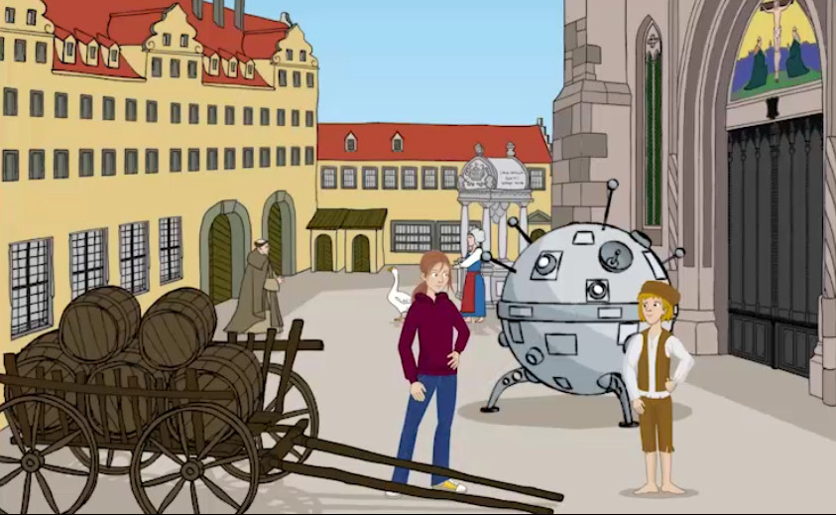
Schau dir das Video von Lucys Besuch im Zeitalter der Reformation an und beantworte dann folgende Fragen:

- Wo ist Lucy gelandet?
Antwort: _______________________
- Wie heißt der Junge, den Lucy trifft?
Antwort: _______________________
- Welchen Beruf wird er einmal ausüben?
Antwort: _______________________
- Wofür ist sein Vater berühmt?
Antwort: __________________________________________________
- Was tat Martin Luther im Jahr 1517?
Antwort: __________________________________________________
- Wogegen wandte sich Martin Luther?
Antwort: __________________________________________________
- Wofür diente ein Ablass oder Ablassbrief?
Antwort: __________________________________________________
- Vor welchem Gebäude stehen Lucy und Lucas?
Antwort: __________________________________________________
- Was übersetzte Martin Luther ins Deutsche?
Antwort: __________________________________________________
- Wo tat er das?
Antwort: _______________________________________

